# **公司logo真空干燥箱**

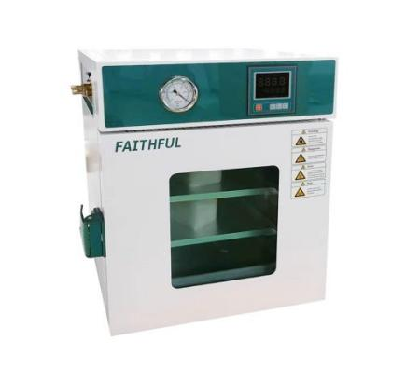专为干燥热敏性、易分解、易氧化的物质设计，可惰性气体充入。

产品特点：

1.升级型四壁加热方式，隔板温度传导速度快，提高实验效率。

2.标配充气端口，采用整体成型耐高温硅胶密封条，密封性好。

3.自适应防爆玻璃内门，外层观察窗为钢化玻璃，产品安全性好。

4.采用新型紧固型把手，开关门方便。

5.标配德国威卡指针压力表精度等级1.6。

**主要技术参数：**

|  |  |  |  |  |  |
| --- | --- | --- | --- | --- | --- |
| 型号 | | DZ-1BCⅡ | DZ-2BCⅡ | DZ-3BCⅡ | DZ-4BCⅡ |
| 加热方式 | | 减压、四壁加热传导 | | | |
| 性能 | 使用温度范围 | RT+10-250℃ | | | |
| 使用真空度范围 | <133Pa | | | |
| 温度分辨率 | 0.1℃ | | | |
| 温度波动度 | ±1℃ | | | |
| 升温时间 | 80分钟 | 100分钟 | 120分钟 | 120分钟 |
| 结构 | 工作室 | 优质法纹不锈钢板 | | | |
| 外壳 | 冷轧钢板，表面静电喷涂 | | | |
| 保温层 | 优质硅酸铝棉（带CE认证） | | | |
| 加热器 | 不锈钢电热管 | | | |
| 观察窗 | 防弹钢化玻璃 | | | |
| 真空表 | 指针式，精度等级1.6 | | | |
| 接管口直径 | 10mm | | | |
| 额定功率 | 0.8kW | 1.4kW | 2.0kW | 3.0kW |
| 控制器 | 温度控制方式 | 双温段智能PID | | | |
| 温度设定方式 | 轻触型按键设定 | | | |
| 温度表示方式 | 测定温度：四位数码管上排显示；设置温度：四位数码管下排显示 | | | |
| 定时器 | 0-9999分(带定时等待功能) | | | |
| 运行功能 | 定值运行，定时运行，自动停止 | | | |
| 附加功能 | 传感器偏差修正，温度过冲自整定，内部参数锁定，断电参数记忆 | | | |
| 传感器 | pt100 | | | |
| 安全装置 | | 超温声光报警 | | | |

|  |  |  |  |  |  |
| --- | --- | --- | --- | --- | --- |
| 规格 | 工作室(宽*深*高mm) | 300*300*270 | 415*370*340 | 450*450*450 | 550*600*650 |
| 外形(宽*深*高mm) | 480*480*606 | 560*540*680 | 640*590*780 | 740*740*1000 |
| 外包装(宽*深*高mm) | 590*550*750 | 704*620*814 | 739*700*889 | 839*850*1109 |
| 内容积 | 24L | 52L | 91L | 214.5L |
| 隔板层数 | 2 | | | |
| 隔板承重 | 15kg | | | |
| 隔板间距 | 100mm | 140mm | 185mm | 265mm |
| 电源(50/60HZ)额定电流 | AC220V/3.6A | AC220V/6.3A | AC220V/9.1A | AC220V/13.6A |
| 净重/毛重(kg) | 42/52 | 67/92 | 82/105 | 170/200 |
| 附属品 | 隔板 | 2 | | | |
| 隔板架 | 4 | | | |
| 可增加配置 | | 硅胶连接管、真空泵过滤器、真空泵 | | | |